EDA: estructura de notebook + código base
1 - Carga de datos
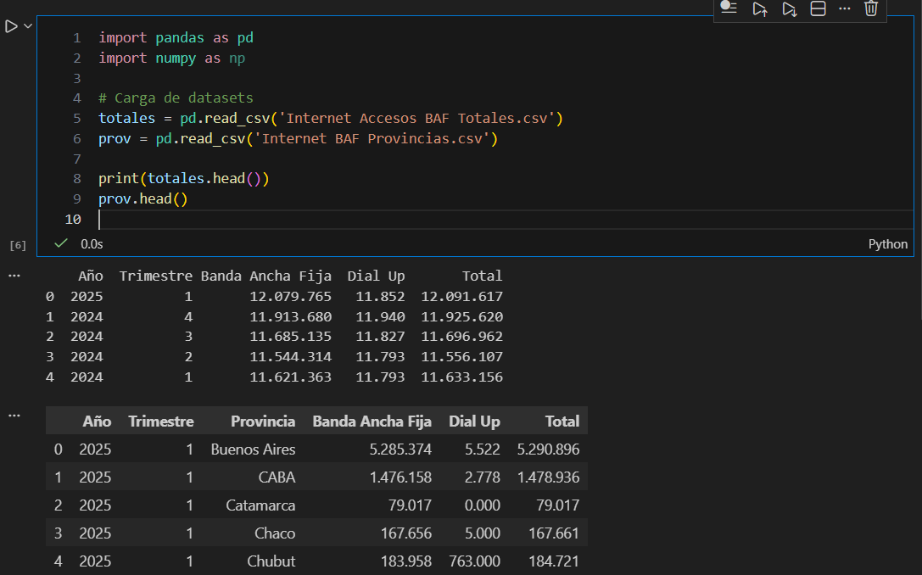
2 - Vista general y tipos de datos
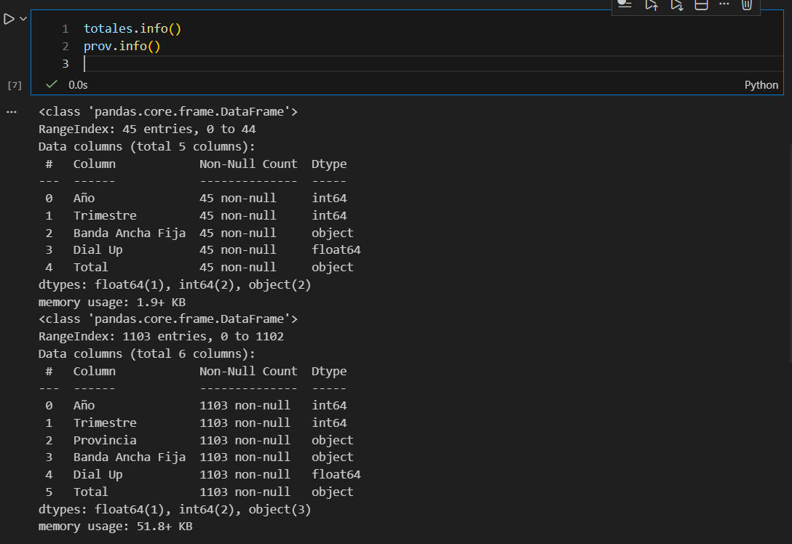
3 - Limpieza / modelado inicial
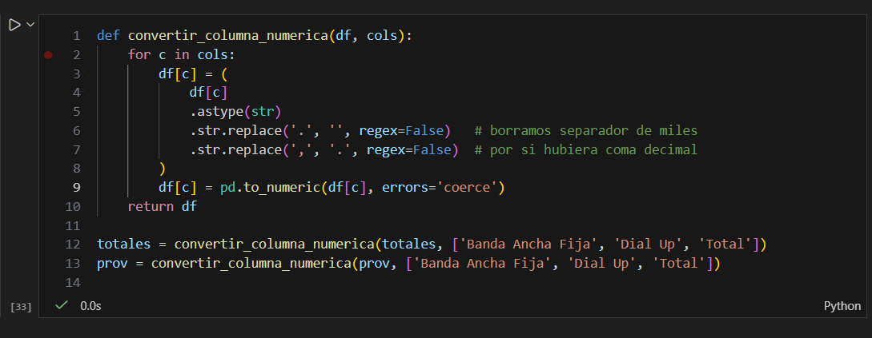
Convertimos las columnas de accesos a tipo numérico, eliminando puntos como separador de miles. Esto permite calcular tasas de crecimiento, sumas, promedios, etc.
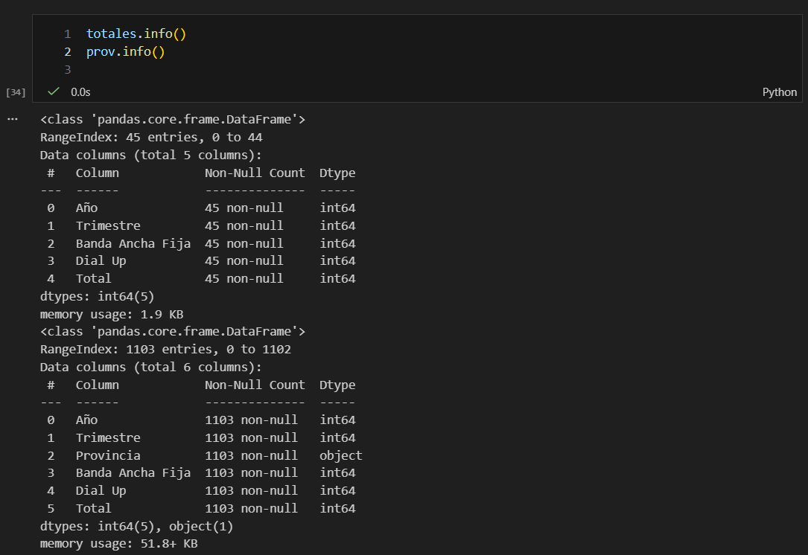
4 - Valores faltantes, duplicados y outliers
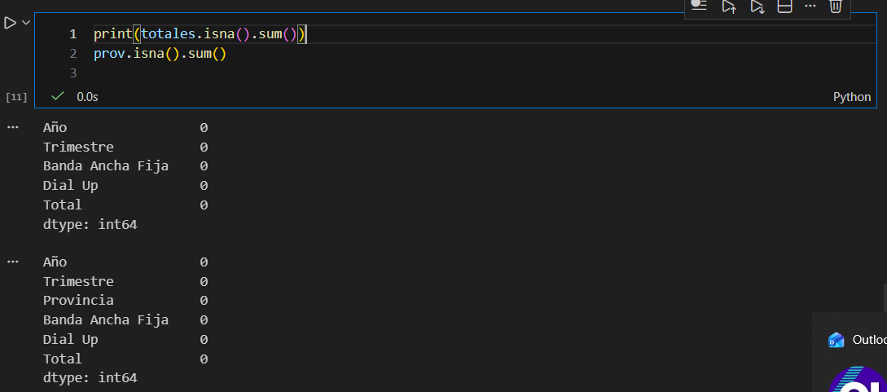
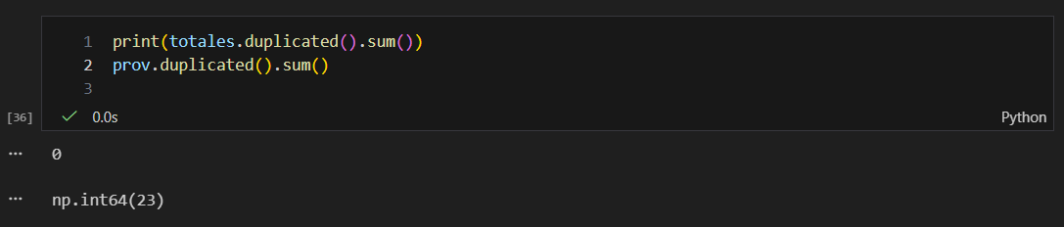
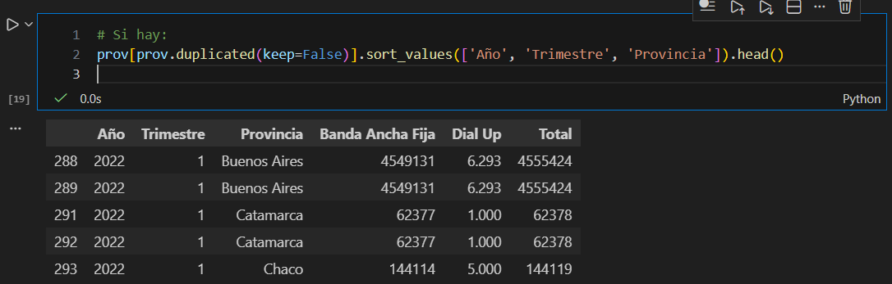
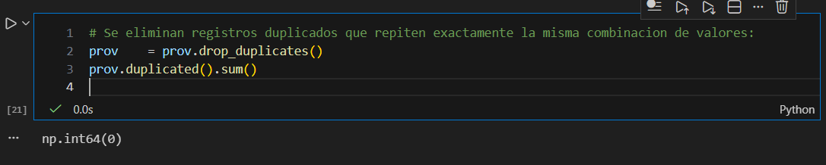
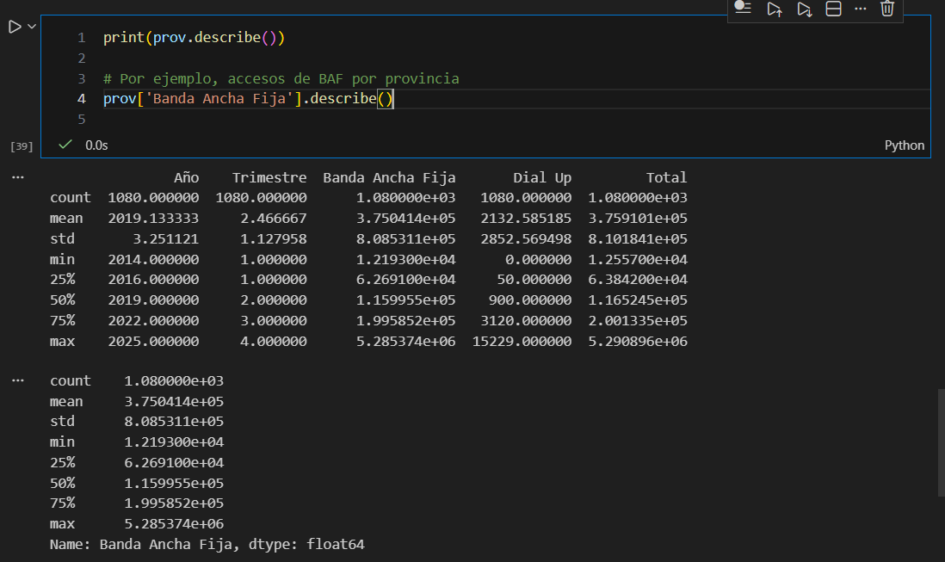
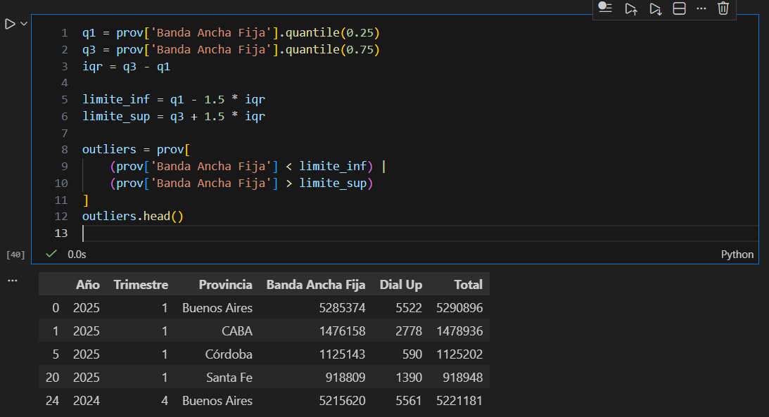
Detectamos valores atípicos, principalmente en Buenos Aires y CABA, que tienen muchos más accesos que el resto. No los eliminamos, porque representan la realidad: provincias más pobladas.
5 - Feature engineering simple
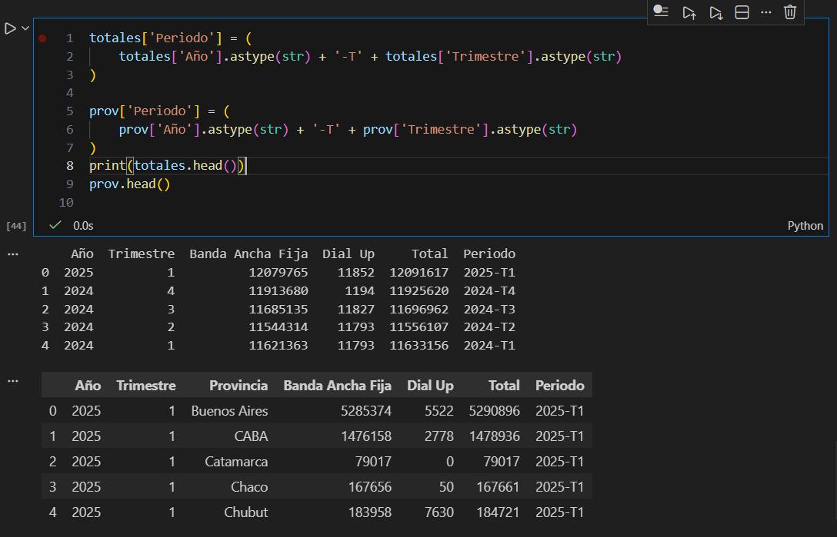
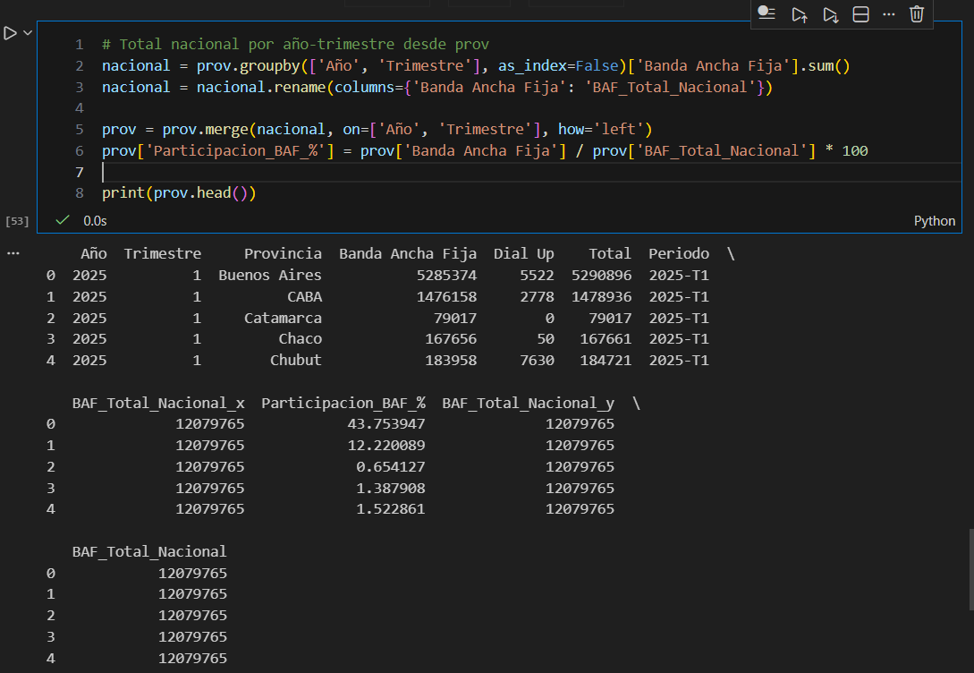
6 - Gráficos + conclusiones
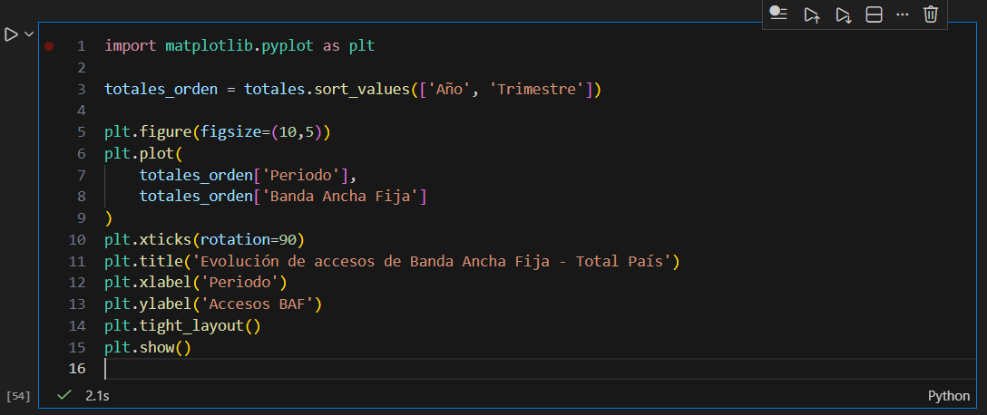
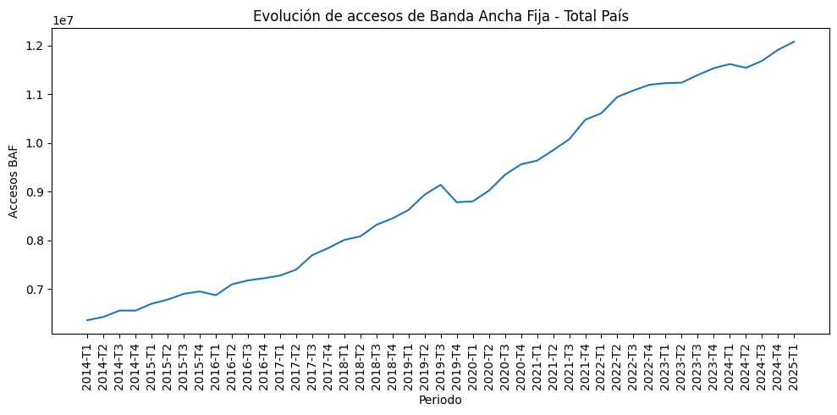
Entre 2014 y 2025 los accesos de banda ancha fija se incrementaron constantemente. Se observa un crecimiento sostenido, con desaceleración marcada solo en el año 2019 y aceleración en el resto de los años.
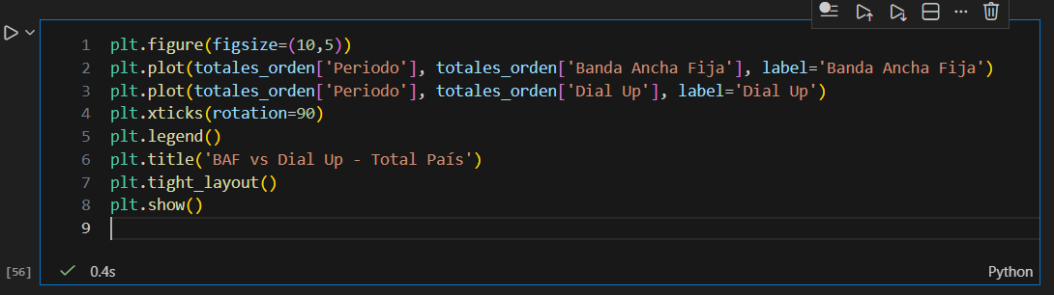
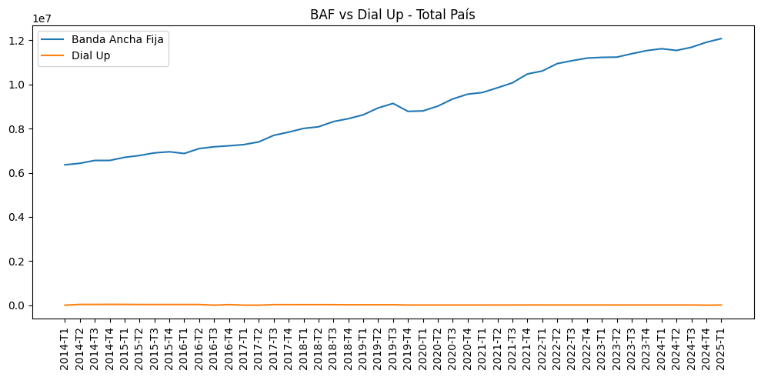
Se confirma la obsolescencia de Dial Up, representando hoy un porcentaje marginal de los accesos totales.
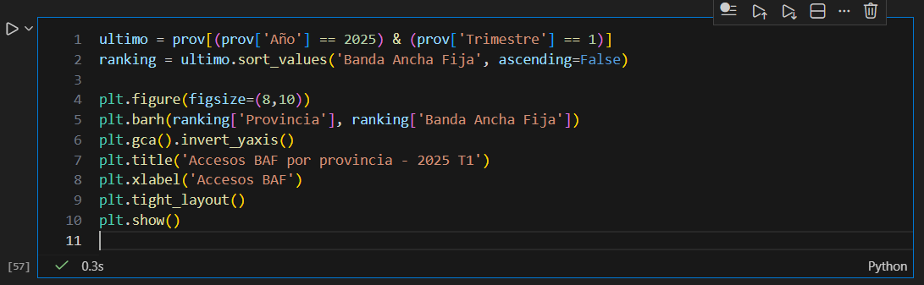
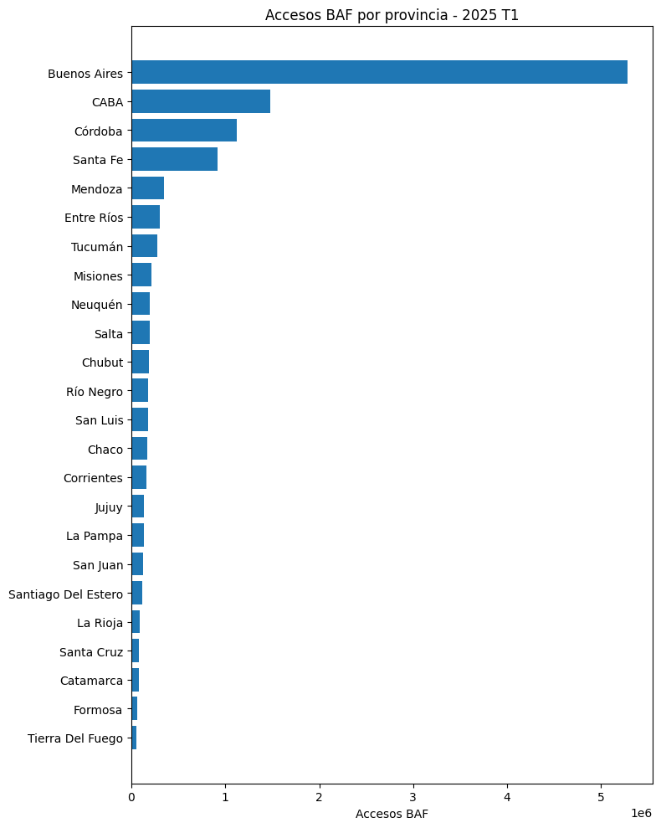
Buenos Aires concentra la mayor cantidad de accesos. En el otro extremo, la provincia de Tierra Del Fuego presenta niveles muy bajos, lo que sugiere brecha digital regional.
7 – Guardar archivos limpios
